CG基礎 第二回レポート

201811395 山本雄太

課題3のソースコード

|  |
| --- |
| #define FREEGLUT_STATIC  #include <math.h>  #include <GL/glut.h> // ライブラリ用ヘッダファイルの読み込み  // 定数πの定義  #ifndef M_PI  #define M_PI 3.14159265358979  #endif  // ディスプレイリストの学習  // 星を描画する描画命令一式を、ディスプレイリストとして作成しておき  // 必要な時に、その命令を呼び出す  #define ID_DRAW_STAR 1 // glNewList 関数で使用する識別ID。値は何でも構わない  int rotateAngle; // 回転角度を記録しておく変数  // 表示部分をこの関数で記入  void display(void) {  glClearColor(1.0, 1.0, 1.0, 1.0); // 消去色指定  glClear(GL_COLOR_BUFFER_BIT); // 画面と奥行き情報を初期化  glMatrixMode(GL_MODELVIEW);  glLoadIdentity();  glPushMatrix();  glColor3d(1.0, 0.0, 0.0);  glRotated(rotateAngle, 0, 0, 1);  glTranslated(0.5, 0, 0);  glRotated(rotateAngle, 0, 0, 1);  glCallList(ID_DRAW_STAR);  glColor3d(0, 0, 0);  glRotated(rotateAngle * 20, 0, 0, 1);  glTranslated(0.3, 0, 0);  glScaled(0.2, 0.2, 1);  glCallList(ID_DRAW_STAR);  glPopMatrix();  glPushMatrix();  glColor3d(0.0, 1.0, 0.0);  glRotated(rotateAngle, 0, 0, 1);  glTranslated(0, 0.5, 0);  glRotated(rotateAngle, 0, 0, 1);  glCallList(ID_DRAW_STAR);  glPopMatrix();  glPushMatrix();  glColor3d(0.0, 0.0, 1.0);  glRotated(rotateAngle, 0, 0, 1);  glTranslated(-0.5, 0, 0);  glRotated(rotateAngle, 0, 0, 1);  glCallList(ID_DRAW_STAR);  glPopMatrix();    glutSwapBuffers(); // バッファの入れ替え  }  // 一定時間ごとに呼び出される関数  void timer(int value) {  rotateAngle++; // 回転角度の更新  glutPostRedisplay(); // 再描画命令  glutTimerFunc(100, timer, 0); // 100ミリ秒後に自身を実行する  }  // ディスプレイリストを作成する  void buildDisplayList() {  glNewList(ID_DRAW_STAR, GL_COMPILE);  double r0 = 0.15; // 星の内径  double r1 = 0.4; // 星の外径  glBegin(GL_TRIANGLES);  for (int i = 0; i < 5; i++) { // 5つの三角形で星を表現する  int deg = i * 72;  glVertex3d(r0 * cos((deg - 36) * M_PI / 180.0), r0 * sin((deg - 36) * M_PI / 180.0), 0); // 内側の頂点  glVertex3d(r1 * cos(deg * M_PI / 180.0), r1 * sin(deg * M_PI / 180.0), 0); // 外側の頂点  glVertex3d(r0 * cos((deg + 36) * M_PI / 180.0), r0 * sin((deg + 36) * M_PI / 180.0), 0); // 内側の頂点  }  glEnd();  glEndList();  }  // メインプログラム  int main(int argc, char* argv[]) {  glutInit(&argc, argv); // ライブラリの初期化  glutInitDisplayMode(GLUT_RGBA | GLUT_DOUBLE);  glutInitWindowSize(400, 400); // ウィンドウサイズを指定  glutCreateWindow(argv[0]); // ウィンドウを作成  glutDisplayFunc(display); // 表示関数を指定  glutTimerFunc(100, timer, 0); // 100ミリ秒後に実行する関数の指定  buildDisplayList();  rotateAngle = 0; // 変数の初期値の設定  glutMainLoop(); // イベント待ち  return 0;  } |

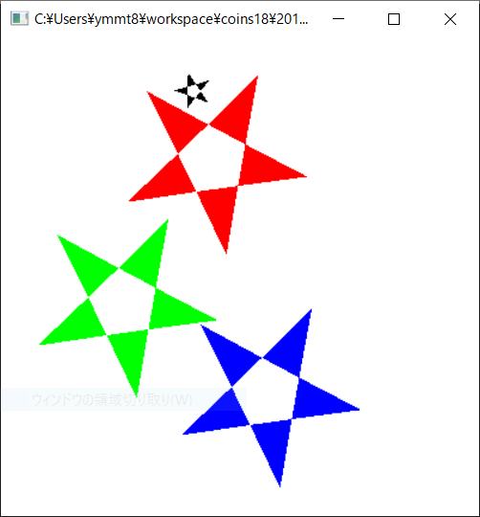実行結果のキャプチャ

